Домашняя работа №6
Выполнил: Бабиков Сергей Группа: БПИ172
Вариант №9.

Код программы — файл HW_6.ipynb

Сравнение алгоритмов k-means и k-medians:
При 2х кластерах:
k-means:
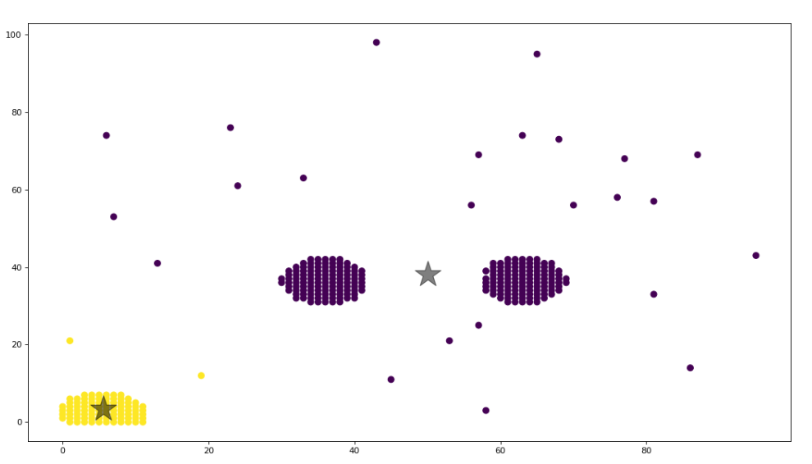

k-medians:
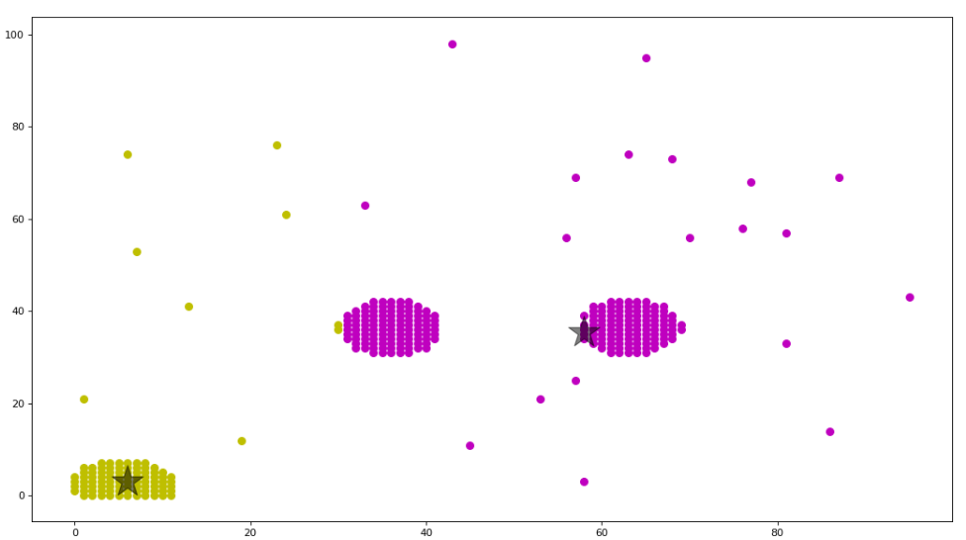
Как можно увидеть на этих графиках, при количестве кластеров меньшем их действительного количества, алгоритм k-medians работает несколько хуже, чем алгоритм k-means, поскольку k-medians при кластеризации затрагивает малую часть кластера и относит ее к другому кластеру, что, по сути, является недостаточно верным решением задачи кластеризации.

При 3х кластерах:
K-means:
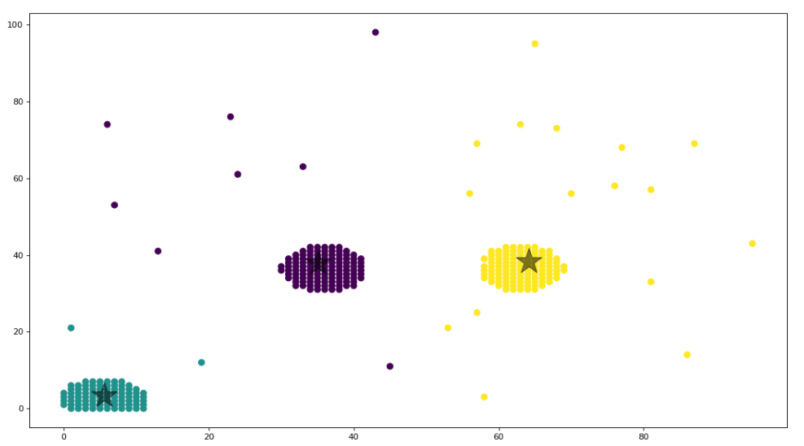

K-medians:
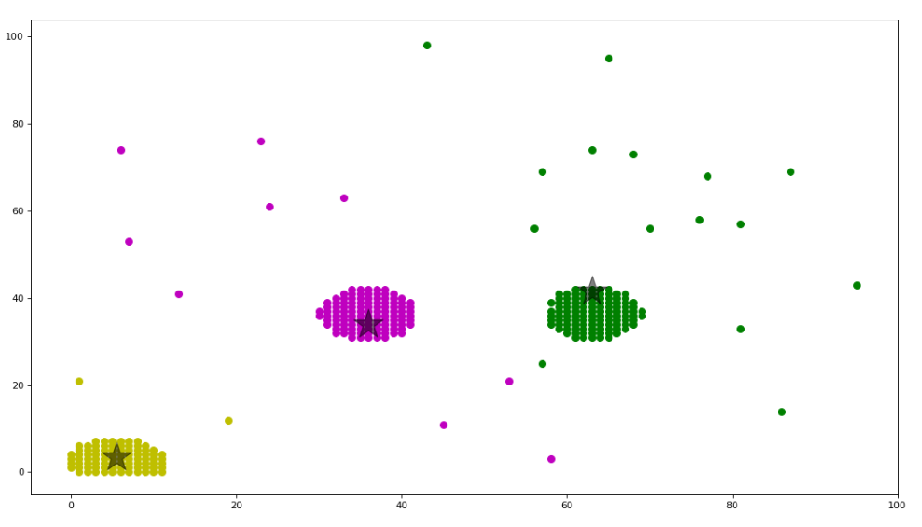
Когда количество предполагаемых кластеров равно их действительному количеству, оба алгоритма показывают хорошие результаты и правильно определяют кластеры.

При 4х кластерах:

K-means:
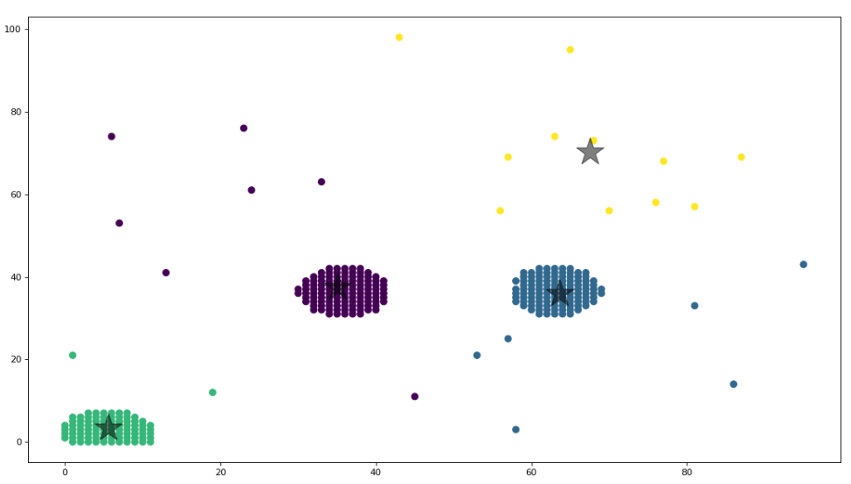

K-medians:
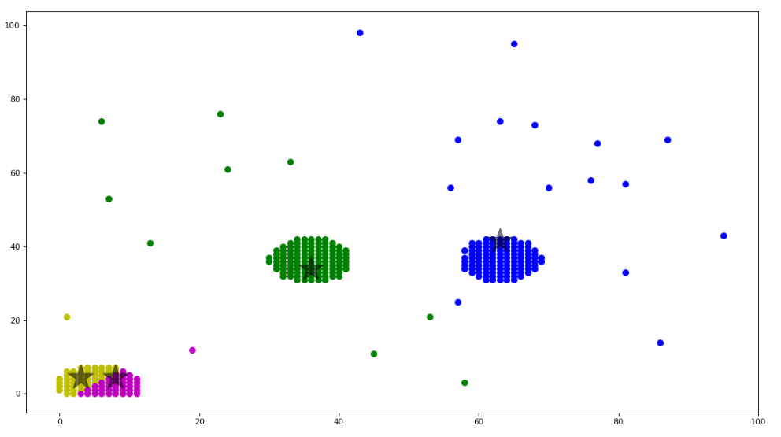

При количестве кластеров большем их действительного количества,
алгоритм K-means определяет 3 существующих кластера правильно, выделяя оставшиеся точки в 4-й кластер, при этом не разрушая предыдущие кластеры, в то время как K-medians разделяет 1 из кластеров на 2, что является неправильным решением задачи кластеризации.

Вывод: При правильном указании количества кластеров оба алгоритма решают поставленную перед ними задачу, но в случае несоответствия количества заявленных кластеров действительному, алгоритм k-means показывает лучший результат, нежели k-medians. Это связано с тем, что алгоритм k-means не “разбивает” существующие кластеры на несколько других, в случае, когда количество кластеров больше действительного, и более стабильно объединяет кластеры, когда их количество меньше действительного. Эти рассуждения могут быть недействительны для других опытов, поэтому их нельзя считать общими для всех случаев задач кластеризации.

